TAREA 17 DE JUNIO

1.Lee el texto y cópialo.
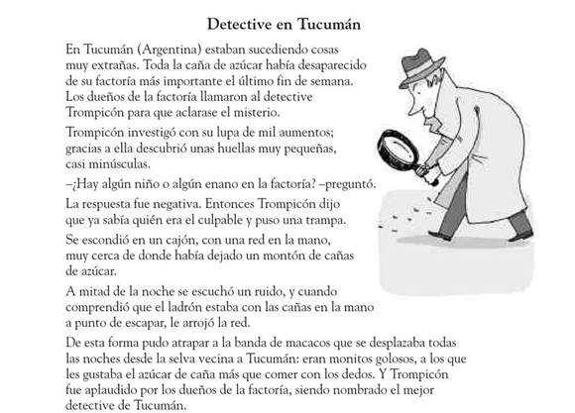
2.Copia y contesta las preguntas:
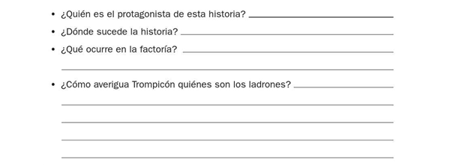
3. Resume la historia.

